Attachments Greenlam WMS

Bug ID : 01 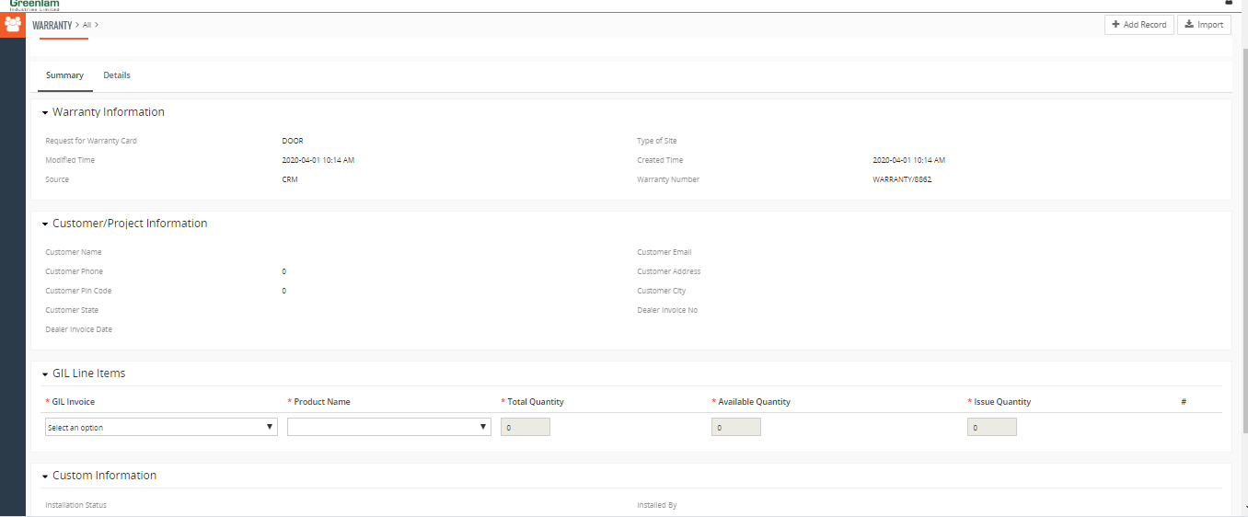 3

Bug ID : 04 3

Bug ID : 5,6 4

Bug ID: 8,9 5

Bug ID : 10,11,12,13 5

Bug ID : 14,15,16 6

Bug ID : 17,18 6

Bug ID: 23 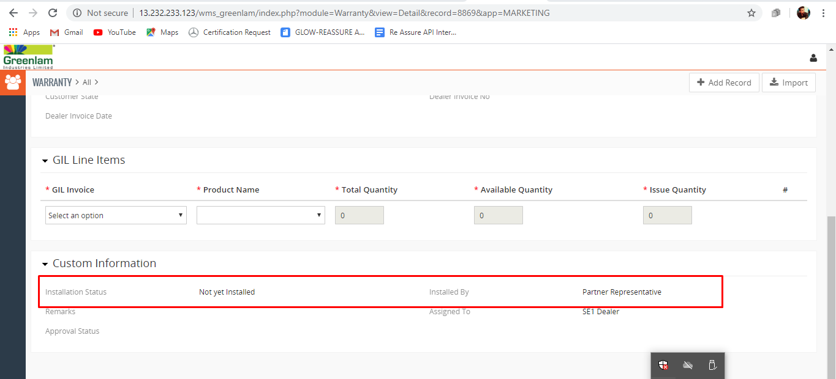 7

Bug ID : 24 7

Bug ID : 27 8

Bug ID : 30,31,32 8

Bug ID : 33,34,35 8

Bug ID : 36,37,38 9

Bug ID : 39 9

Bug ID : 40 10

Bug ID : 41 10

Bug ID : 42 11

Bug ID : 44 11

Bug ID : 45 12

Bug ID : 49,50 13

Bug ID : 48 13

Bug ID : 53,54 14

Bug ID : 55,56,57 15

Bug ID : 58,59,60 15

Bug ID : 61 16

Bug ID: 62 16

Bug ID : 63 17

Bug ID :65 18

Bug ID : 66 18

Bug ID :68 19

Bug ID :96 20

Bug ID :100 21

Bug ID :101 21

Bug ID :102 22

Bug ID :103 22

Bug ID :105 23

Bug ID :106 23

Bug ID :107 24

# Bug ID : 01

# Bug ID : 04

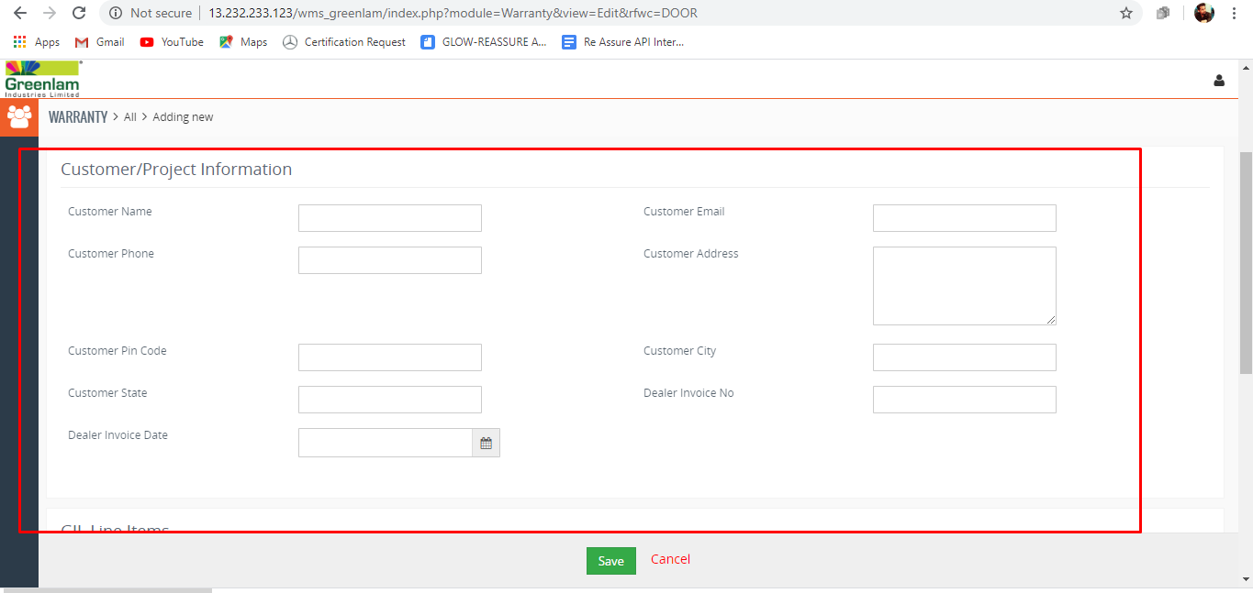

# Bug ID : 5,6

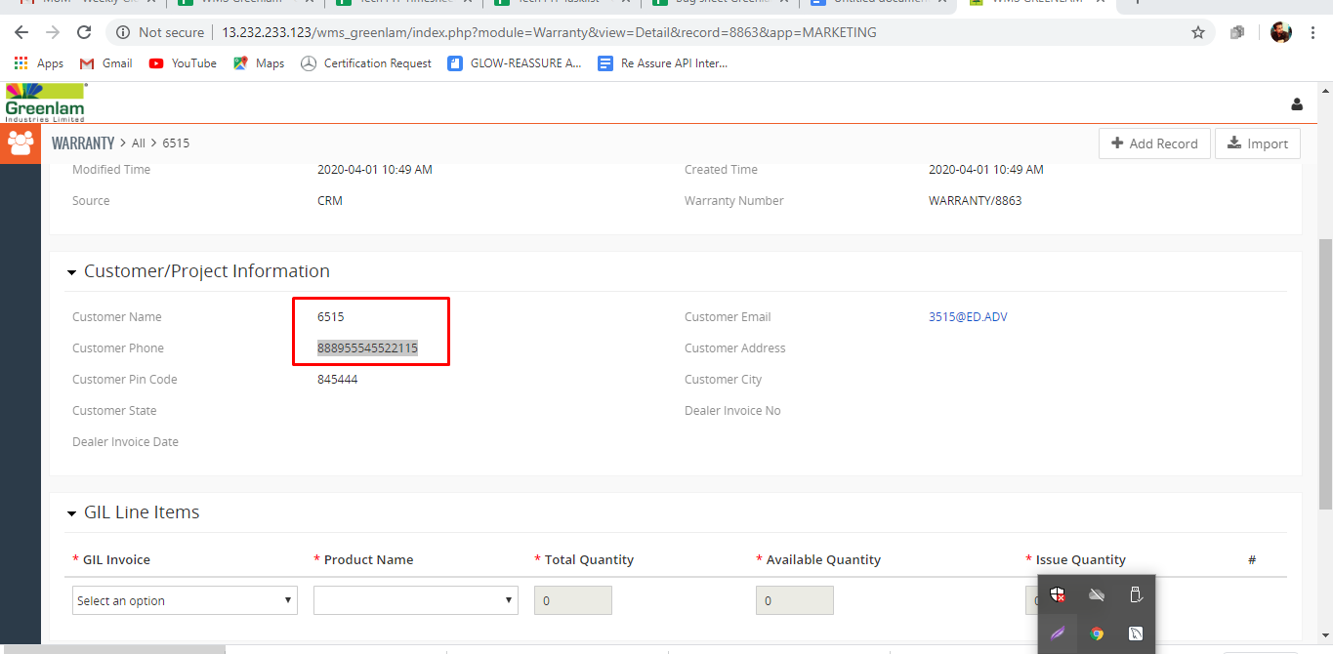

# Bug ID: 8,9

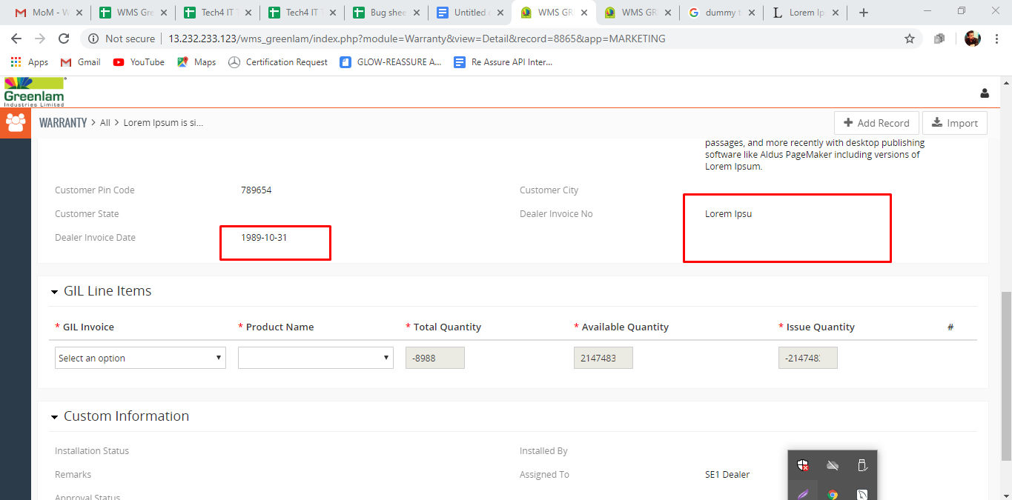

# Bug ID : 10,11,12,13

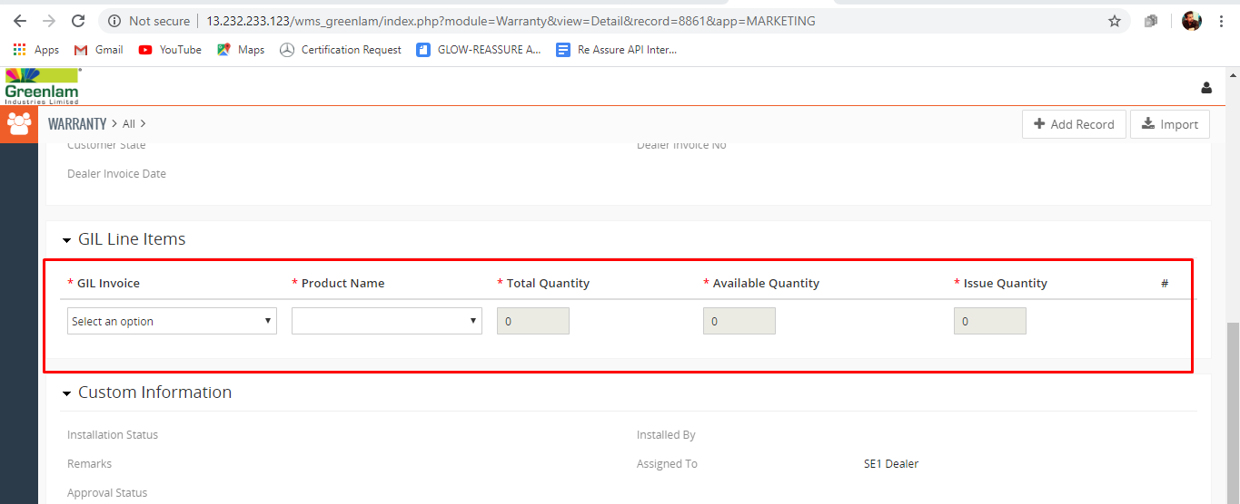

# Bug ID : 14,15,16

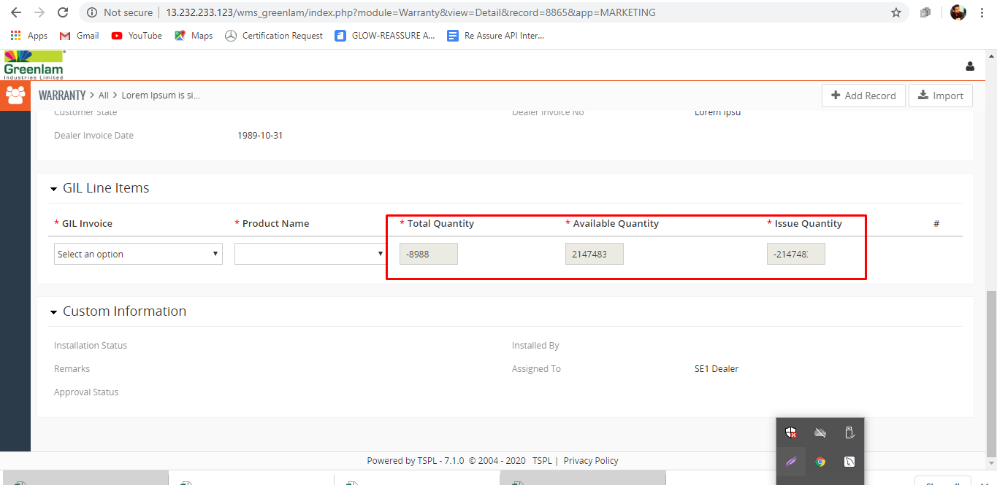

# Bug ID : 17,18

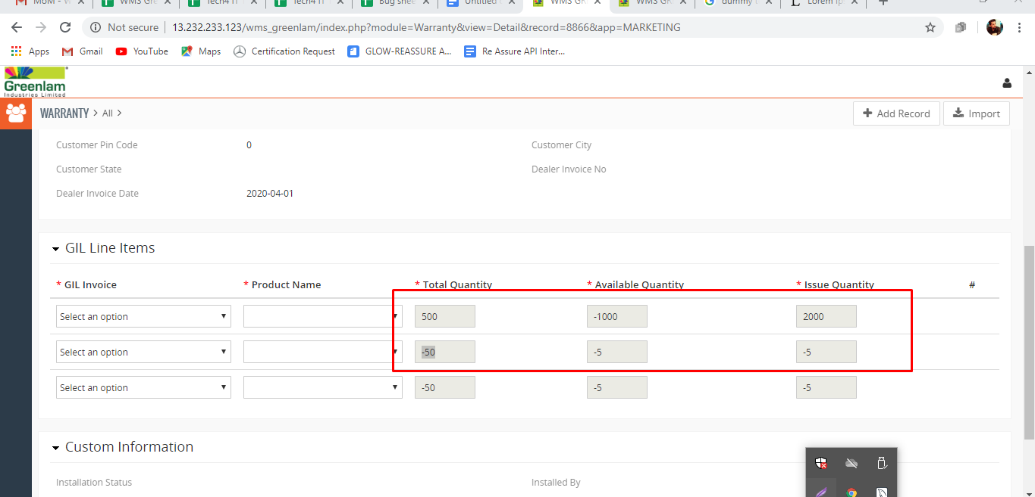

# Bug ID: 23

# Bug ID : 24

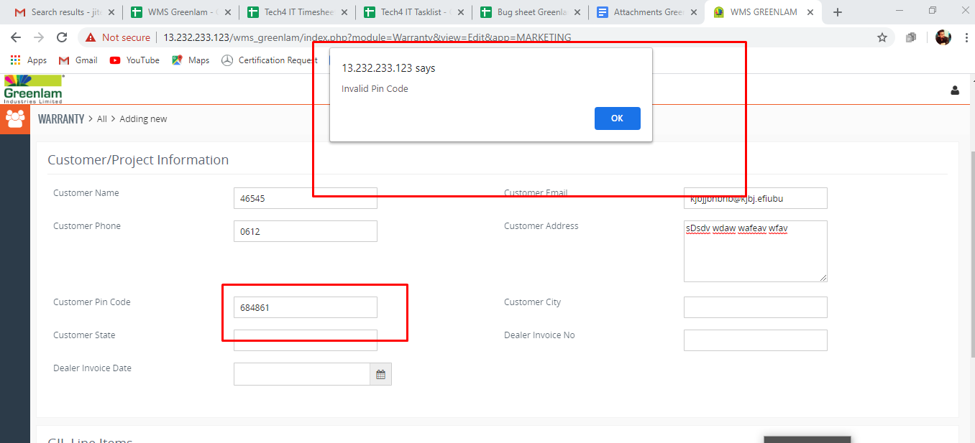

# Bug ID : 27

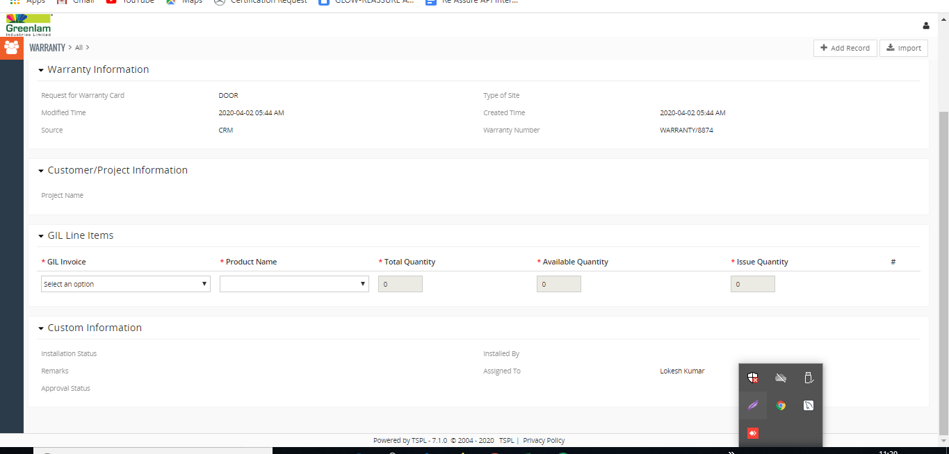

# Bug ID : 30,31,32

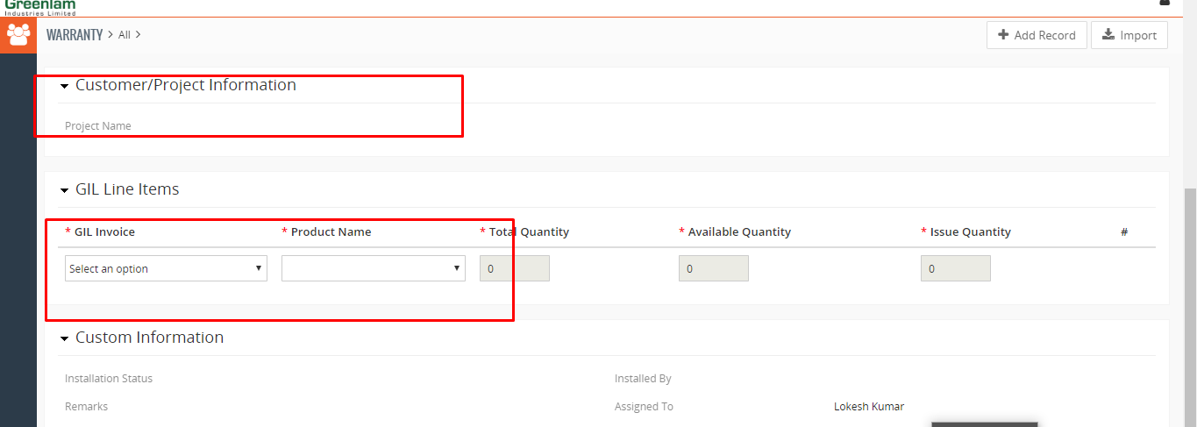

# Bug ID : 33,34,35

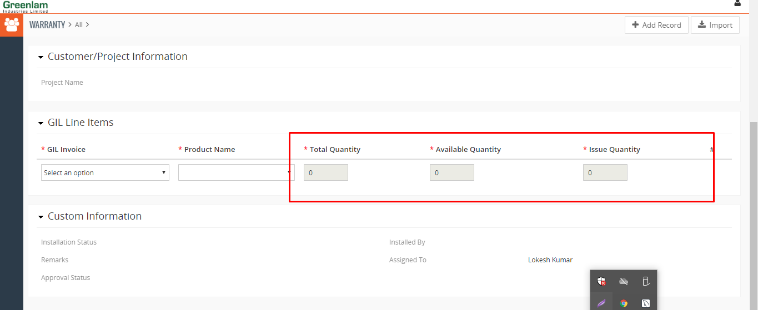

# Bug ID : 36,37,38

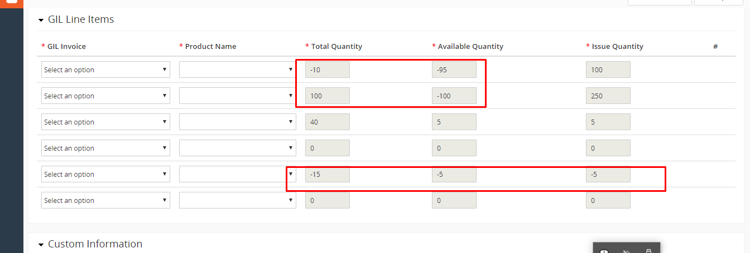

# Bug ID : 39

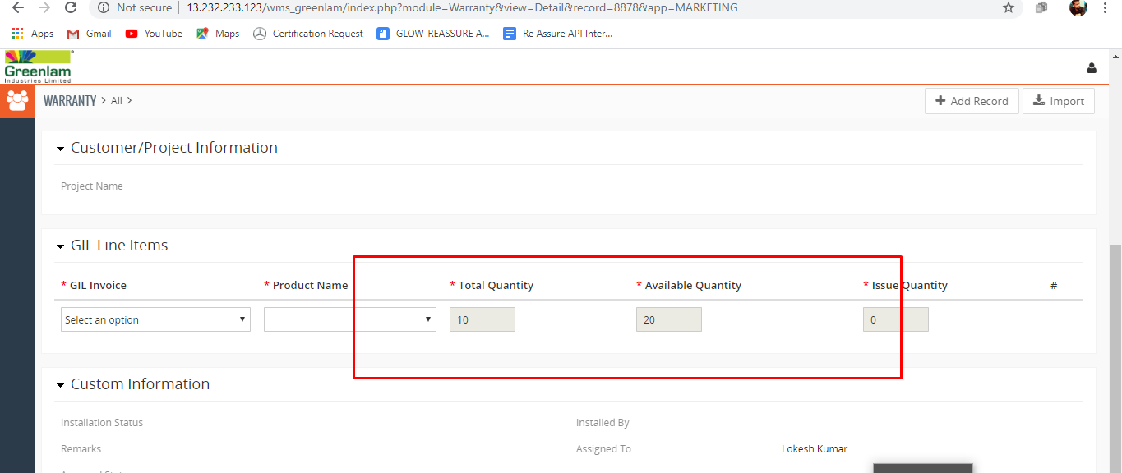

# Bug ID : 40

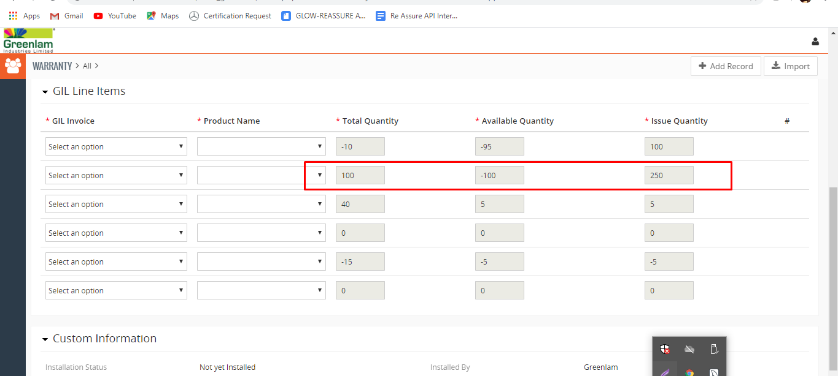

# Bug ID : 41

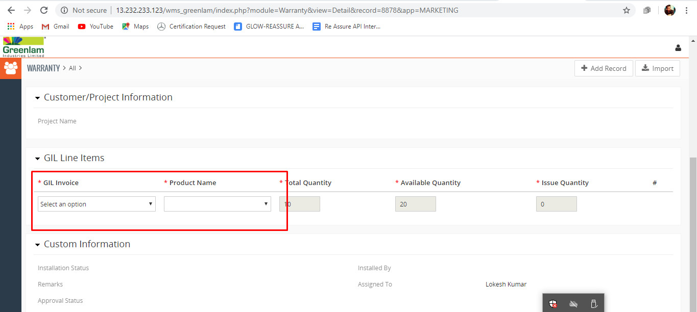

# Bug ID : 42

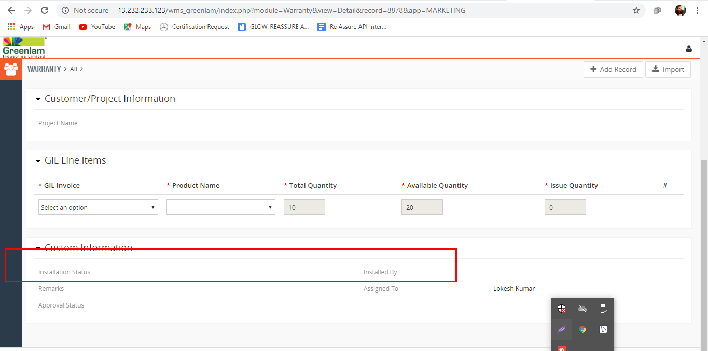

# Bug ID : 44

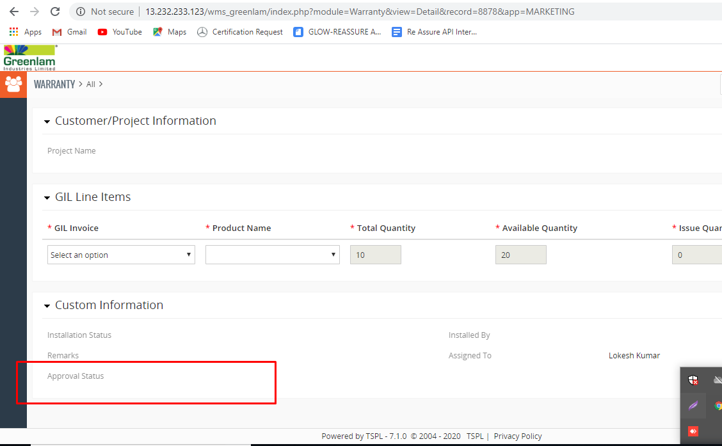

# Bug ID : 45

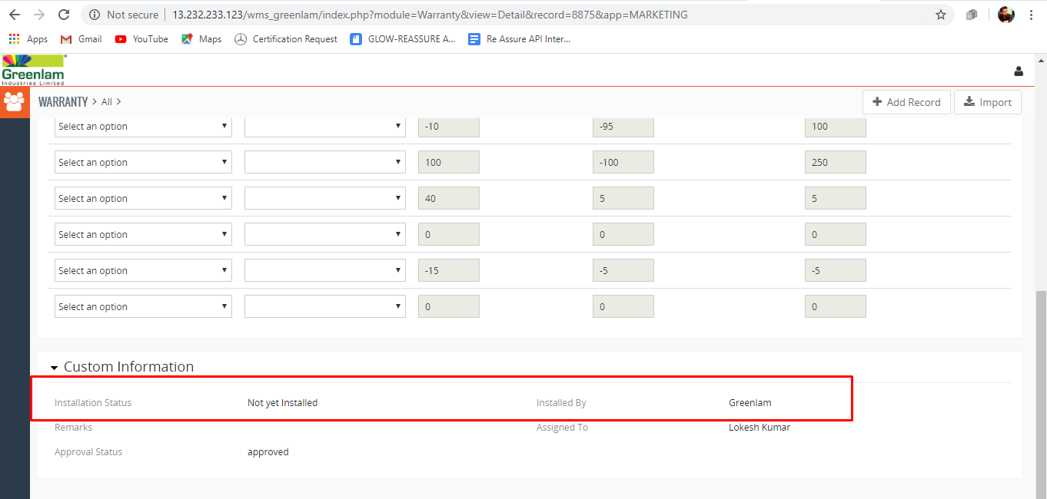

# Bug ID : 49,50

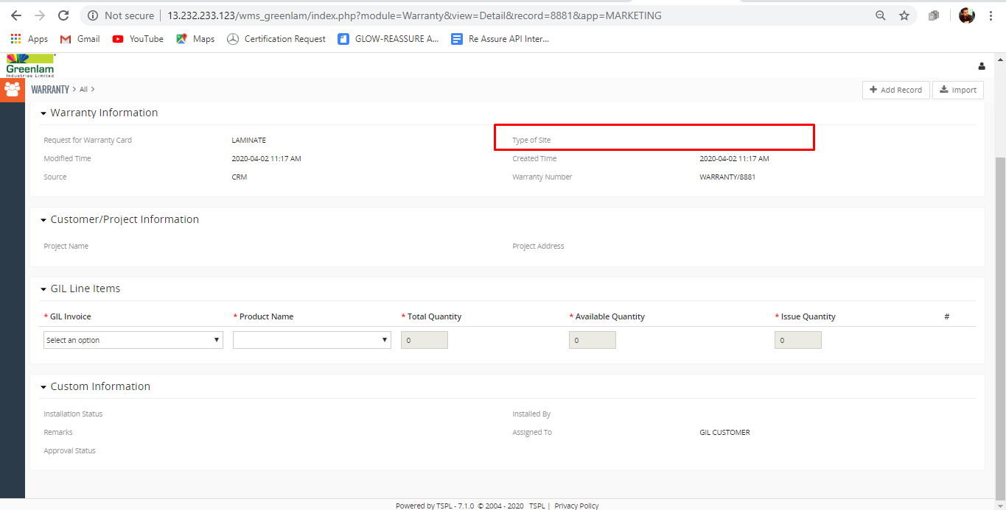

# Bug ID : 48

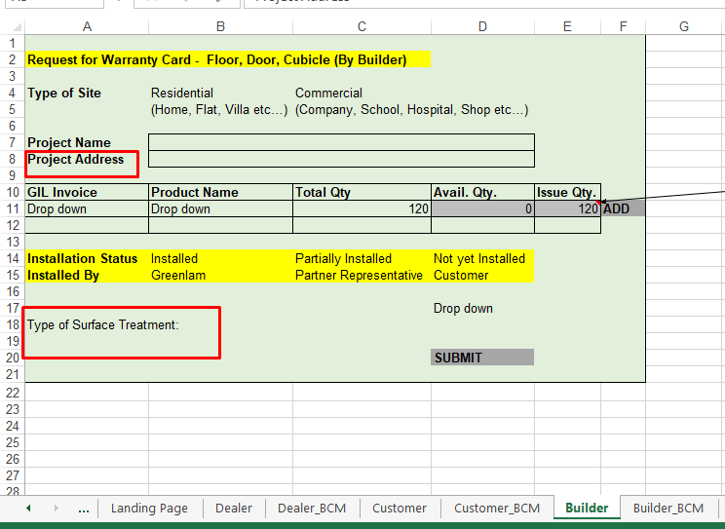

# Bug ID : 53,54

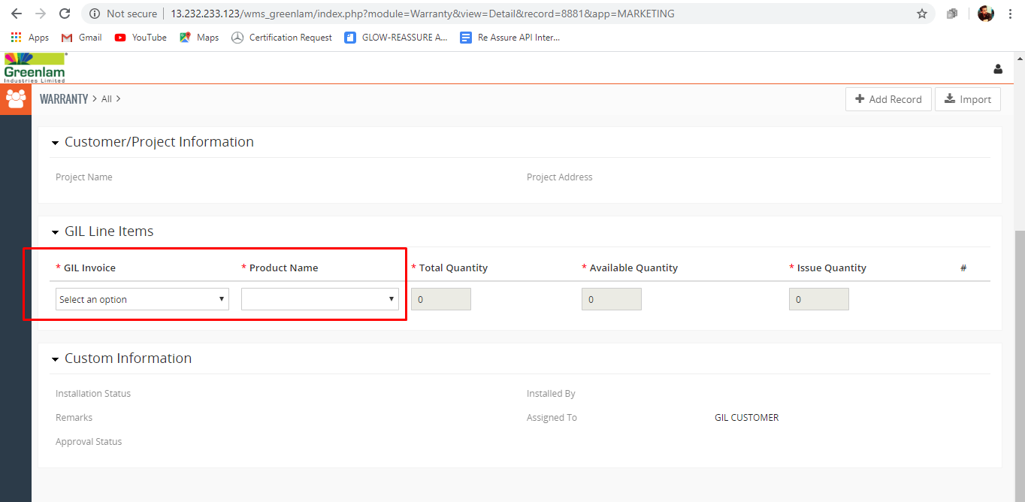

# Bug ID : 55,56,57

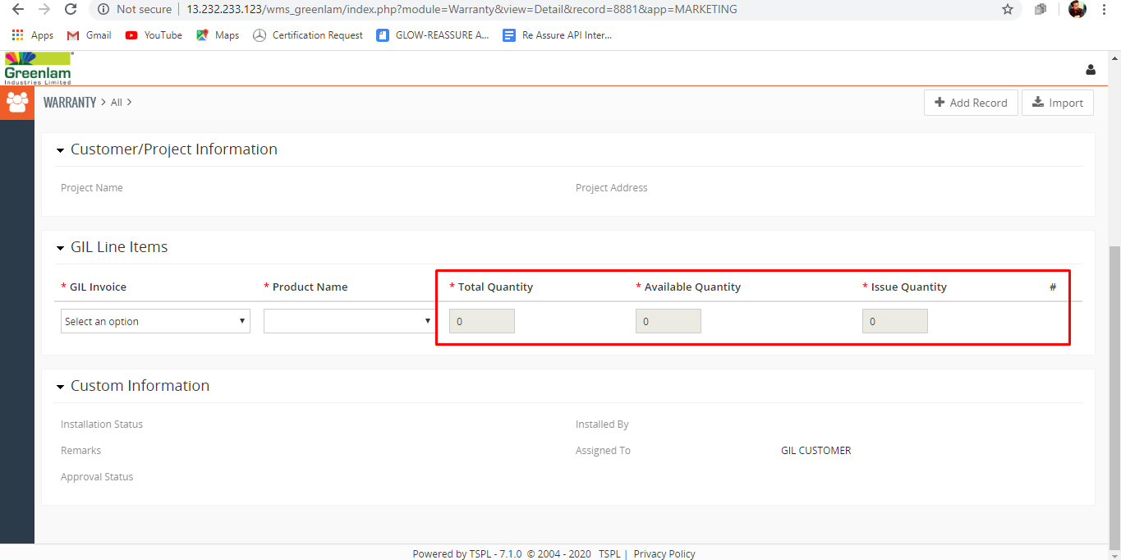

# Bug ID : 58,59,60

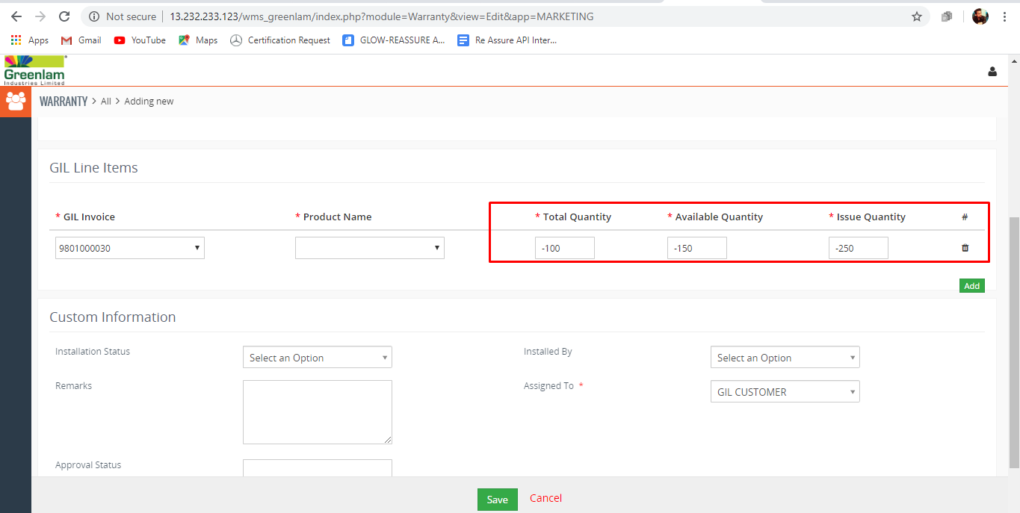

# Bug ID : 61

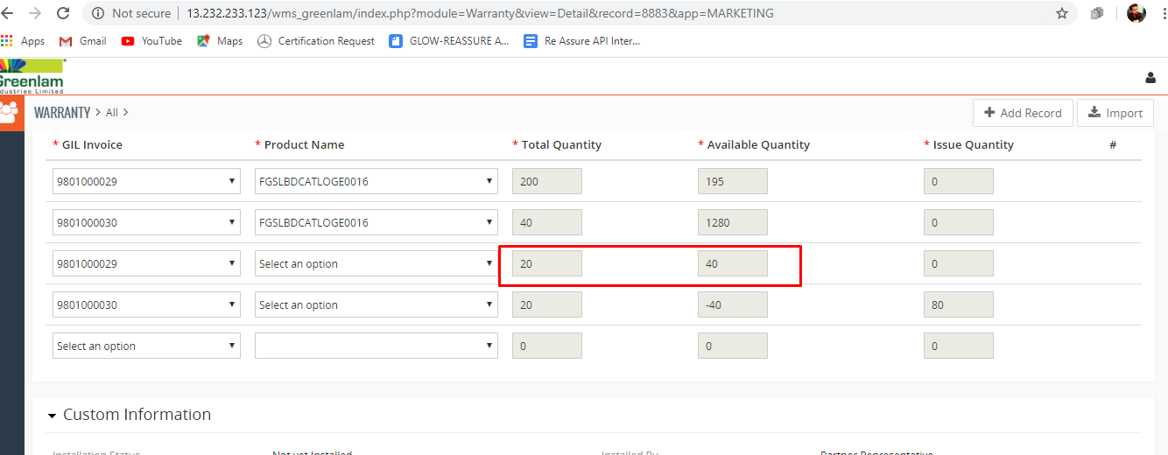

# Bug ID: 62

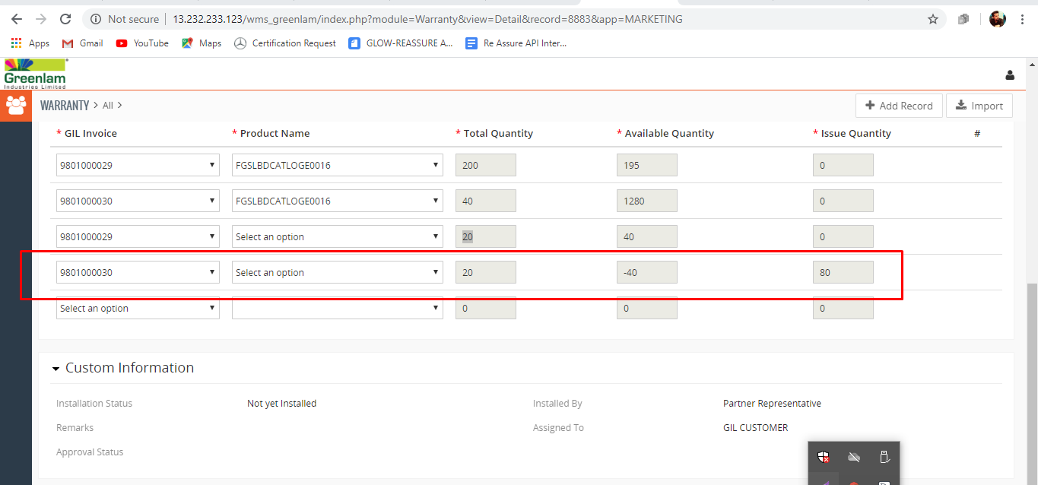

# Bug ID : 63

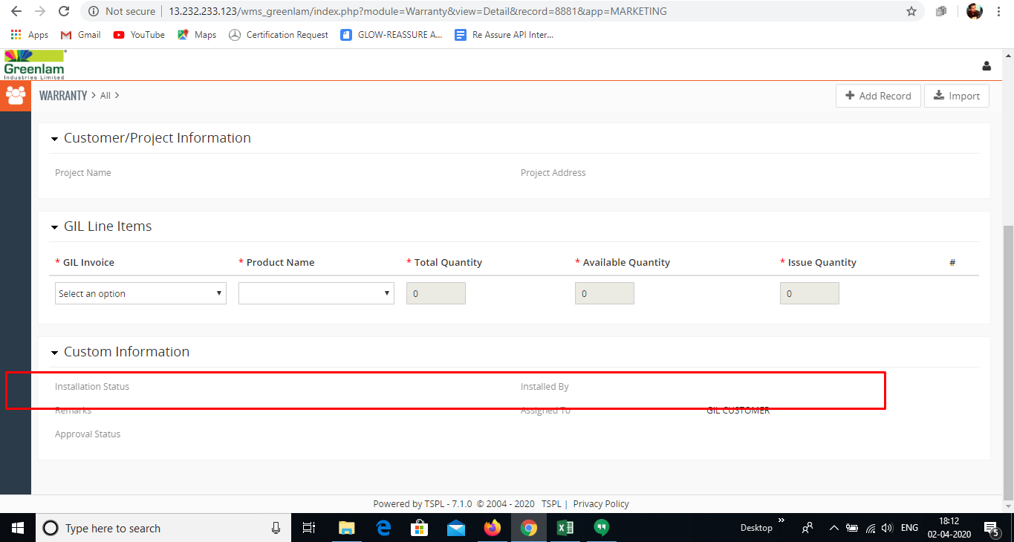

# Bug ID :65

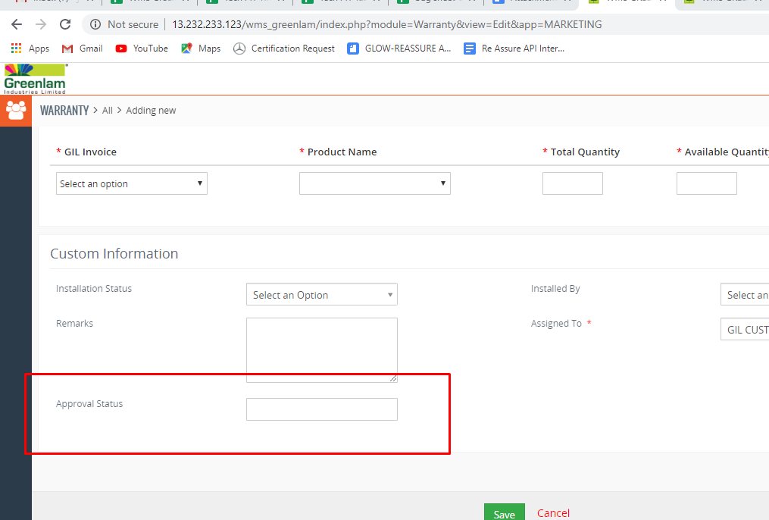

# Bug ID : 66

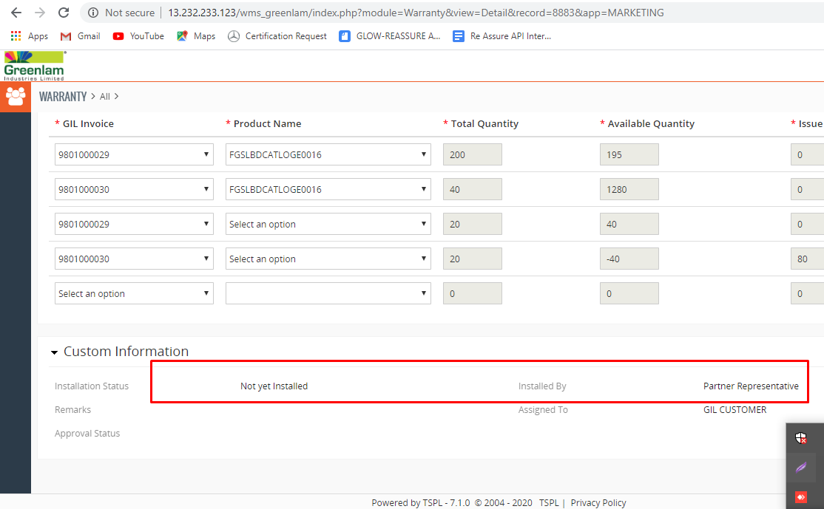

# Bug ID :68

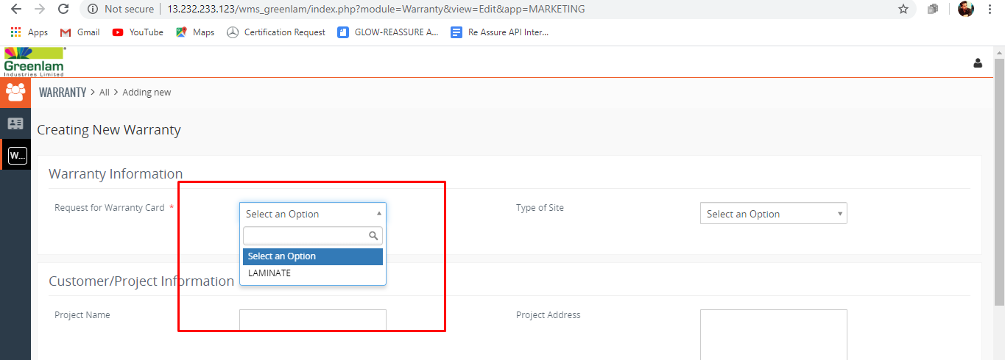

# Bug ID :96

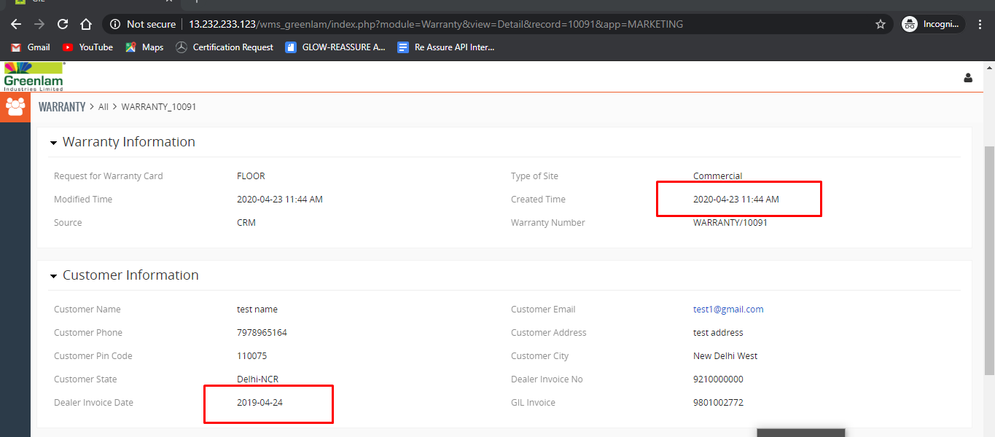

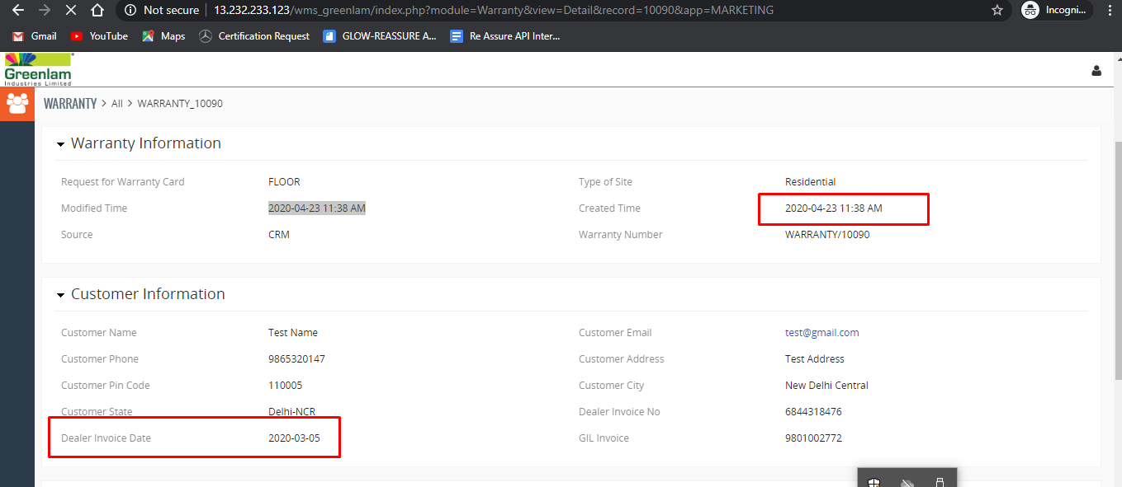

# Bug ID :98

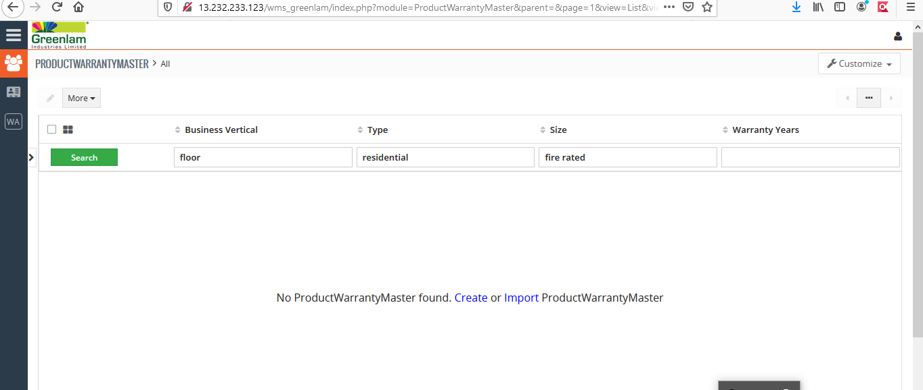

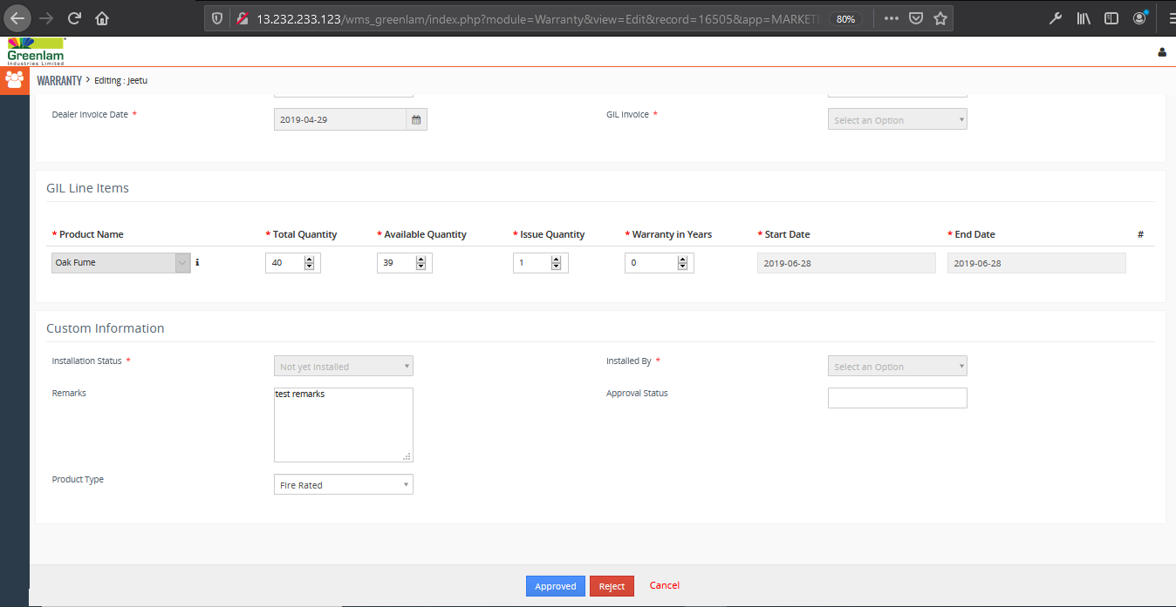

# Bug ID :100

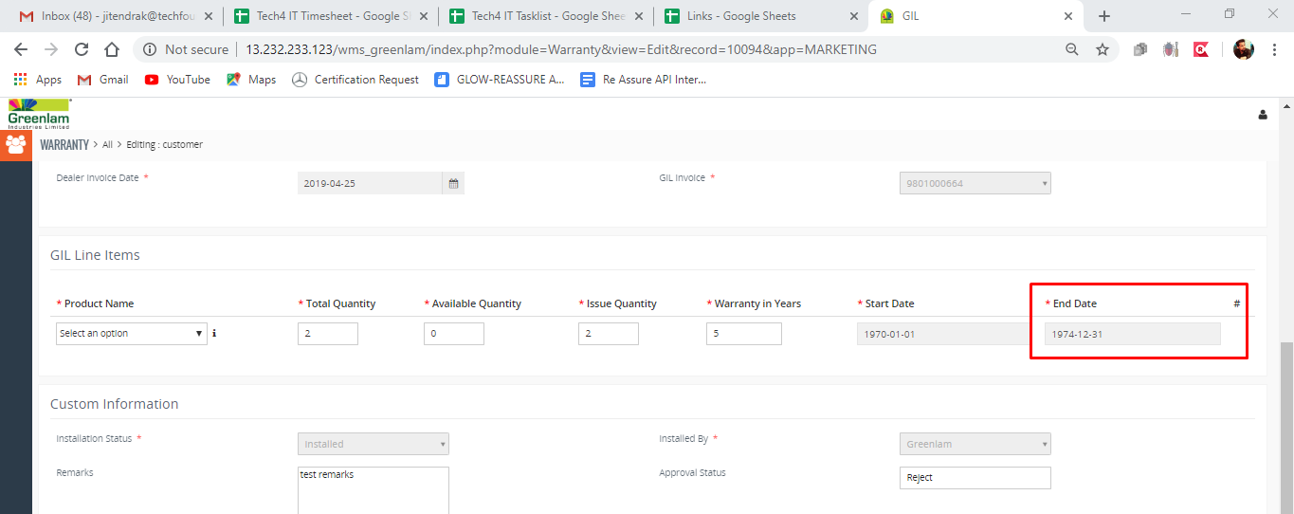

# Bug ID :101

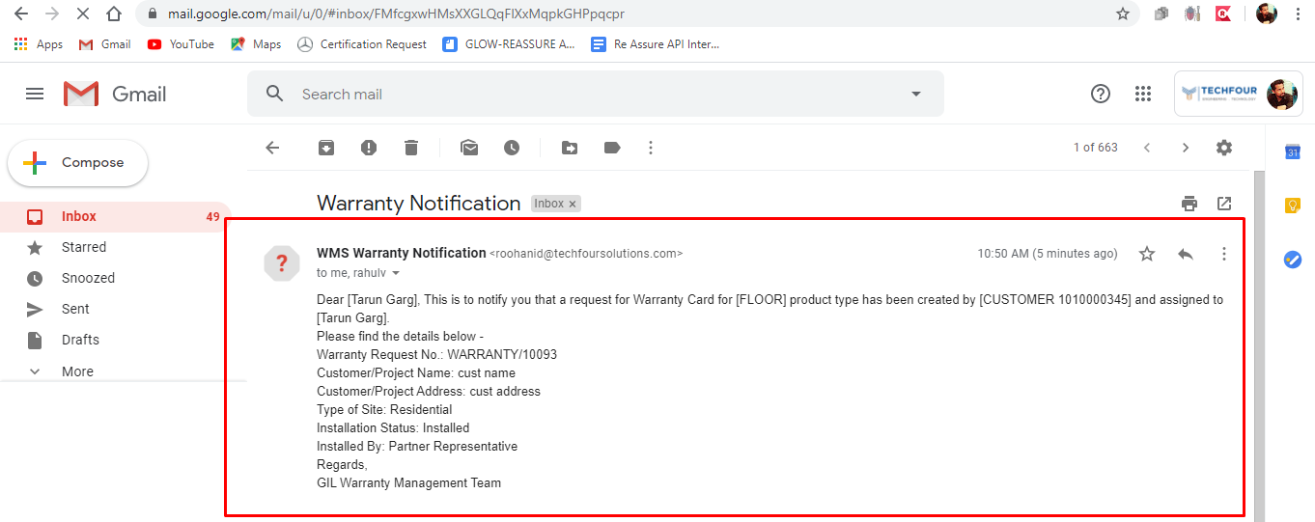

# Bug ID :102

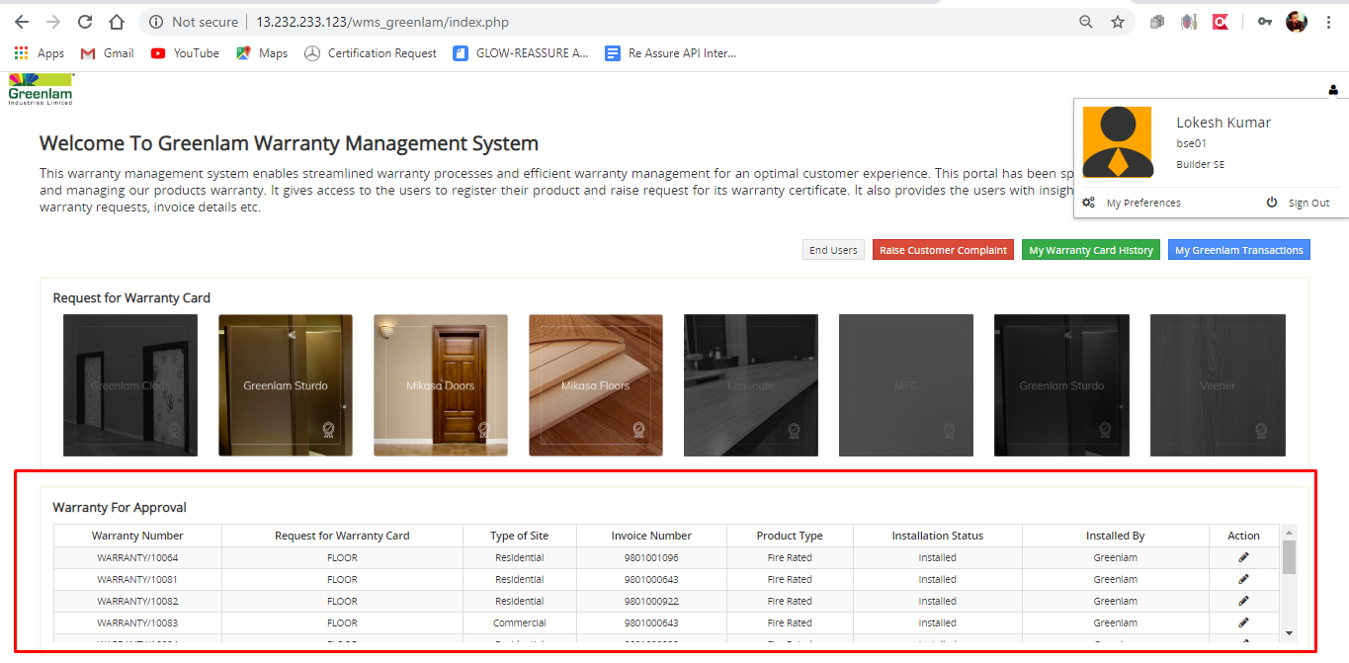

# Bug ID :103

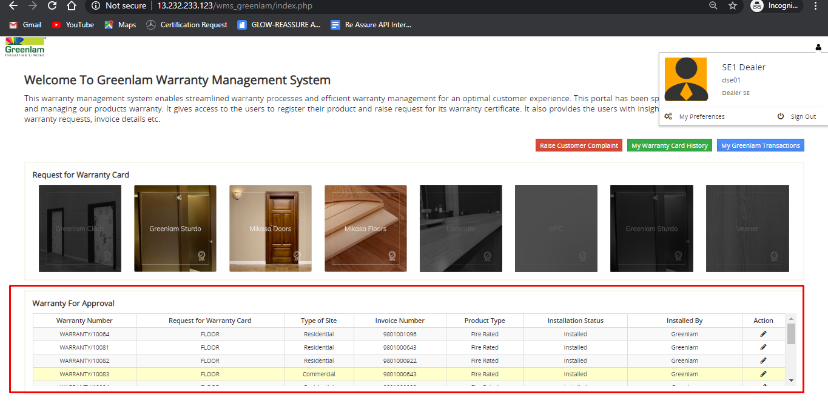

# Bug ID :105

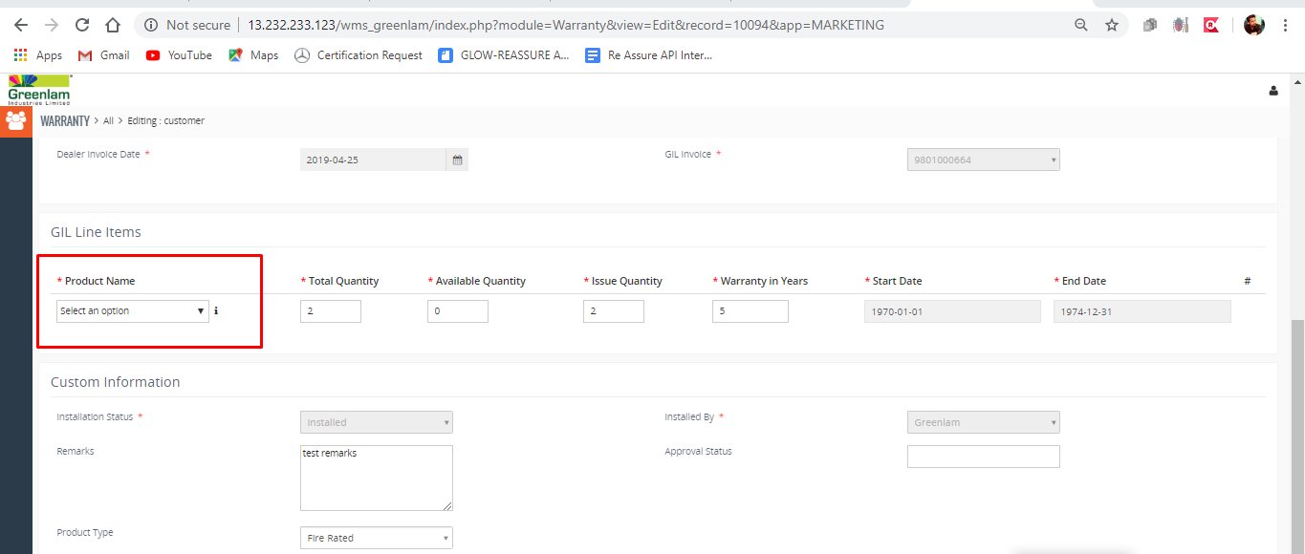

# Bug ID :106

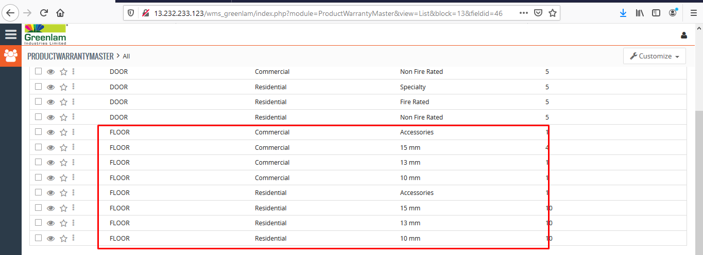

# Bug ID :107

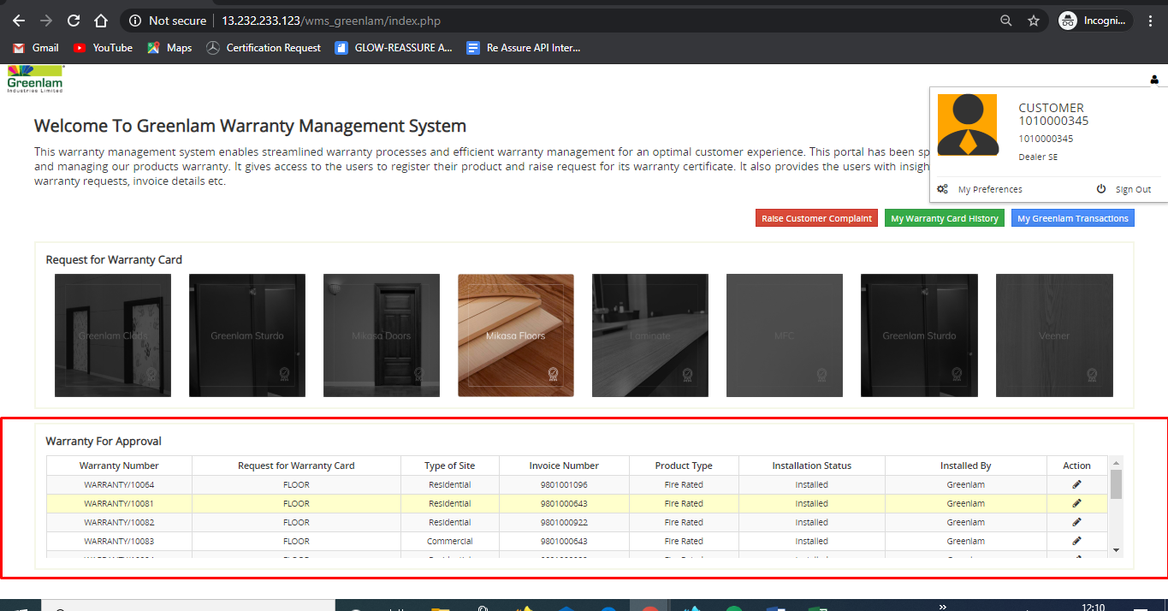

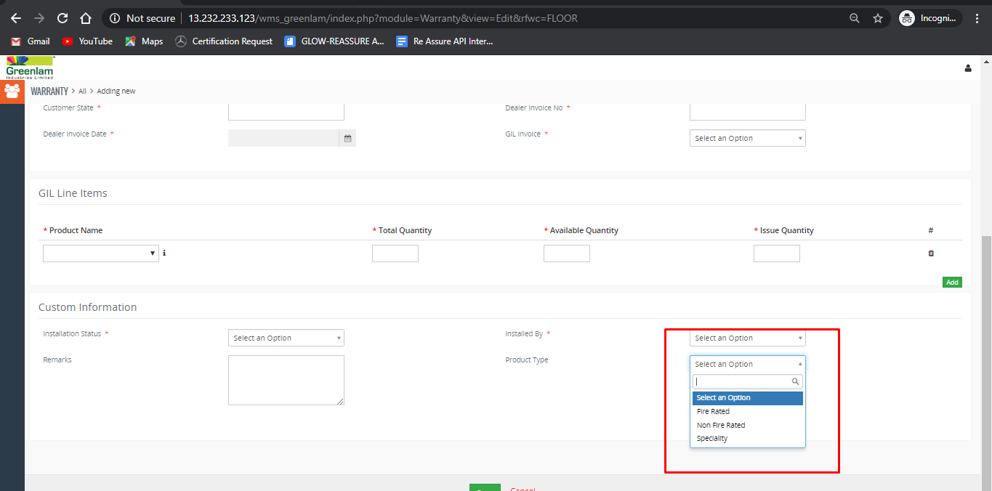

# Bug ID :114

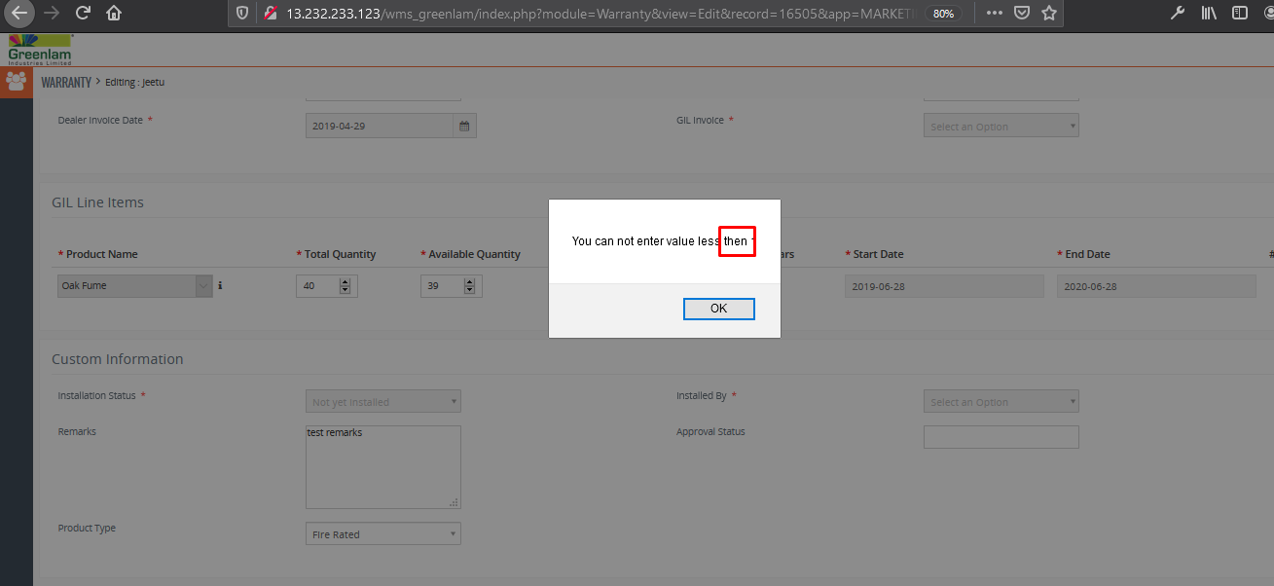

# Bug ID :115

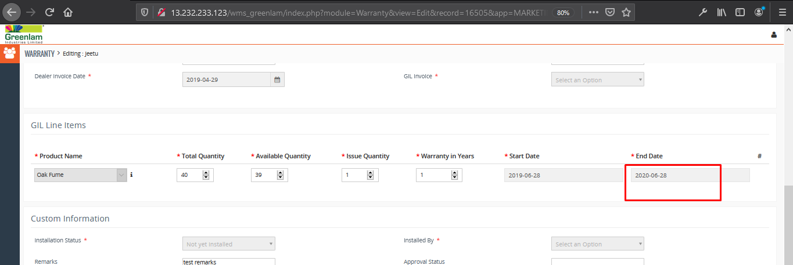

# Bug ID :116

# 

# Bug ID :117

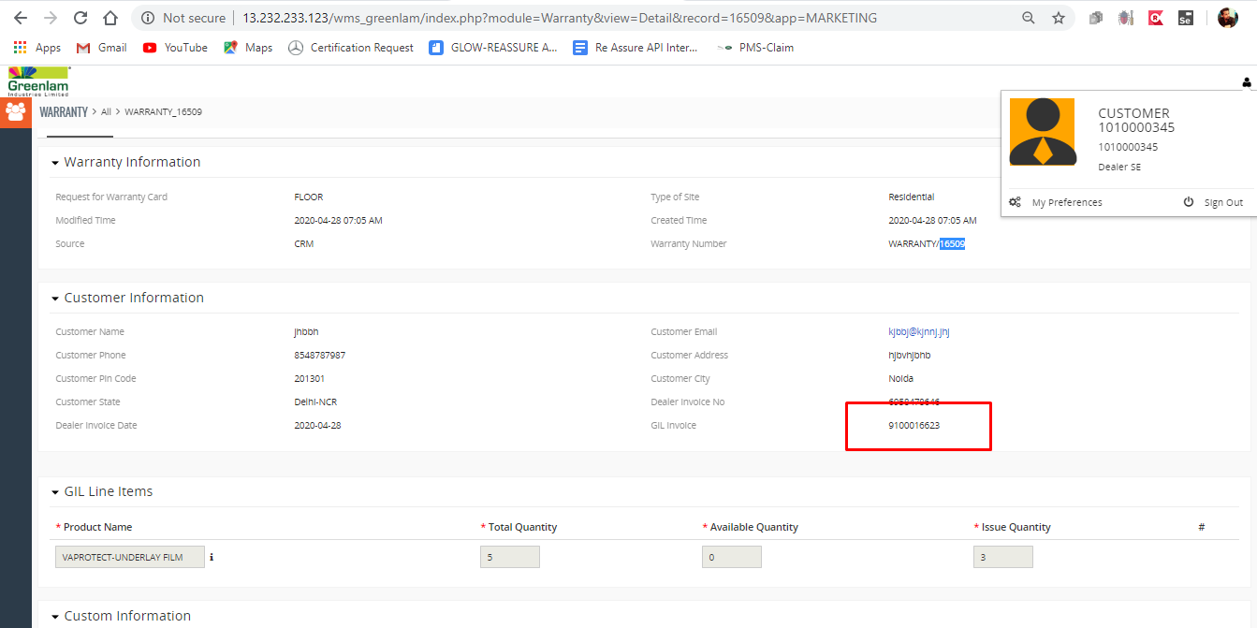  
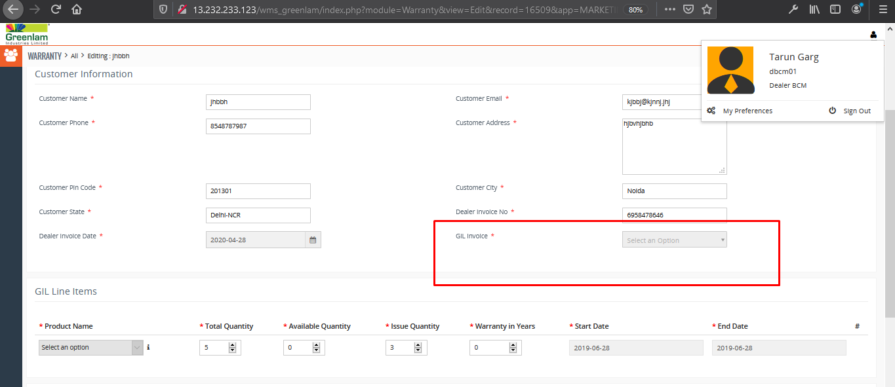

# Bug ID :118

